Количество оборудованных учебных кабинетов учреждения

**Спортивный зал**

* [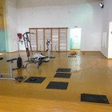](https://sdyus.dagestanschool.ru/upload/dagscsdyus_new/images/big/a8/0b/a80bfc144c2c56520c3d64c4d20ccbc6.jpg)

* [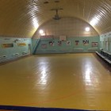](https://sdyus.dagestanschool.ru/upload/dagscsdyus_new/images/big/a2/f5/a2f5bd8ae7112e98fbf66f3abcfe39ad.jpg)

* [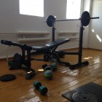](https://sdyus.dagestanschool.ru/upload/dagscsdyus_new/images/big/ab/0f/ab0fc13a8ee91cbe3a58c9cef2cbb60d.jpg)

* [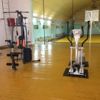](https://sdyus.dagestanschool.ru/upload/dagscsdyus_new/images/big/7c/89/7c89c5f54af05e7649f5779491d87c12.jpg)

* [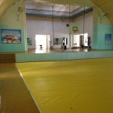](https://sdyus.dagestanschool.ru/upload/dagscsdyus_new/images/big/0b/07/0b0780e57ad166c805c8354af95d70a7.jpg)